习题1
一、填空题（每空2分，共16分）
1、某数字通信系统以四进制传输时的信息速率为4 kbps，则传输每个码元所需要的时间为 0.5 ms 。
2、某数字传输系统在1分钟内传送的信息量为3600 kbit，则采用16进制传输时，1 s内传送 15000 个码元。
3、某数字传输系统的频带利用率η_{s} =1.2 Bd/Hz，传输带宽B =3.5 kHz，则该系统的码元速率为 4.2 kBd 。
4、若数字通信系统传送256进制码元，已知系统传输带宽为10 kHz，码元频带利用率η_{s}=1 Bd/Hz，则每秒传送的信息量为 80 kbit 。
5、一个二进制数字通信系统的误码率为10⁻⁶，已知码元速率为10 kBd，则连续发送一小时，接收端共接收到 36 个错误码元。
6、某数字通信系统以2 kBd的速率传输16进制符号，传输1 s时间共检测到4 bit错误，则误信率为 5×10⁻⁴ 。
7、已知单脉冲信号持续的时间为2 ms，则其谱零点带宽为 500 Hz 。
8、已知信道引入高斯白噪声的单边功率谱密度为1×10⁻⁶ W/Hz，通过带宽为2 kHz的BPF后，输出噪声的功率为 2 mW 。

二、简单分析题（共50分）
1、已知信号f (t)的幅度谱和相位谱如图所示。（10分）
（1）直接写出信号的时间表达式（不用推导）；
（2）求信号的带宽B。
F(jω)
0 100π 400π ω/(rad/s)
2π
π

解：（1）
（2）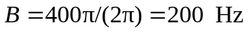
2、已知信号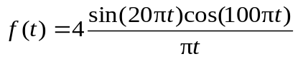，分析并画出其频谱图。 （10分）
解：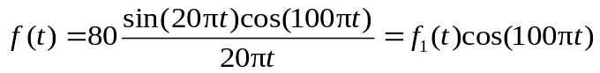
其中
则根据傅里叶变换的频移性质得到f(t)的频谱如图所示。
F₁(jω)
4

-20π 0 20π ω/(rad/s)
F (jω)
0 80π 100π 120π ω/(rad/s)
2

参数标注错误酌情扣分。
3、已知信号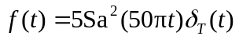，分析并分别画出当T = 10 ms、20ms时f(t)的频谱图。提示：抽样的概念及抽样定理。 （10分）
解：设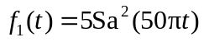，则其频谱F₁(jω)如图所示。
f(t)是由f₁(t)采样得到的，其频谱是F₁(jω)以ω_{s} = 2π/T为间隔周期延拓。
F₁(jω)
0.1

-100π 0 100π ω/(rad/s)
F(jω)
10
T=10ms，f_{s}=100Hz
ω_{s}=200π rad/s
4分
……
……

-200π 0 100π 200π 300π ω/(rad/s)
F(jω)
5
T=20ms，f_{s}=50Hz
ω_{s}=100π rad/s
4分

……
……
-200π -100π 0 100π 200π 300π ω/(rad/s)

参数标注错误酌情扣分。
- 如图所示系统，已知输入n(t)为高斯白噪声，其单边功率谱密度为1 μW/Hz。理想带通滤波器BPF的带宽为2 kHz，中心频率为10 kHz；c(t)=cos(20×10³πt)。理想低通滤波器LPF的带宽为1 kHz。分别用时域和频域两种方法求输出噪声n_{o}(t)的功率N_{o} 。 （20分）
c(t)
LPF
x(t)
n_{o}(t)
n(t)
BPF
n_{i}(t)

解：时域方法。（10分）
BPF的输出为窄带高斯白噪声，设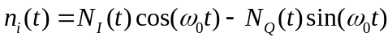
则 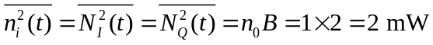
乘法器输出 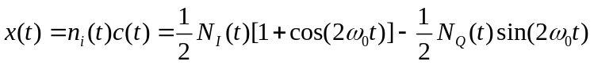
经低通滤波后得到 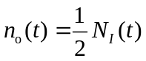
则 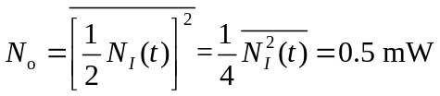
频域方法。 （10分）
各信号的功率谱如图所示。其中，n₀ = 1μW/Hz，B = 2kHz，f₀ = ω₀/(2π)。
则输出噪声n_{o}(t)的功率为
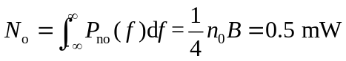
n₀/2
P_{ni}(f )

B f

0 10 f /kHz
P_{x}(f )
n₀/4
n₀/8
B f
0 20 f/kHz
P_{n0}(f )
n₀/4
B f

0 f
三、综合分析计算题（每小题17分，共34分）
1、如图所示单脉冲信号f₁(t)，已知脉冲宽度τ = 2 ms。
-τ/2 0 τ/2 t
100
f1(t)
（1）用如下傅里叶变换的定义推导f₁(t)的频谱F₁(f )：
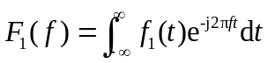
（2）粗略画出该信号的频谱图，并分析计算信号的第一谱零点带宽B₁。
（3）分析并画出f₂(t)=f₁(t)cos(2πf_{c}t)的频谱F₂( f )波形，并计算其第一谱零点带宽B₂。其中f_{c} = 10kHz。
解 （1）根据傅里叶变换的定义得到 （3分）
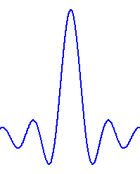
- 频谱图如图所示。 （5分）
F₁( f )
0 1 f / kHz
0.2
0.5

由频谱图求得带宽B₁ = 0.5 kHz。 （2分）
- 根据傅里叶变换的频移性质得到频谱图如图所示。（5分）
F₂(j2πf )
-10 0 10 f / kHz
0.1
10.5
9.5

由频谱图求得带宽B₂ = 1 kHz。 （2分）

2、如图（a）所示系统，其中理想高通滤波器HPF的截止频率为55 Hz，f(t)的频谱如图（b）所示，c(t)=cos100πt。
（1）分析并画出图中a、b点信号和y(t)的频谱。
（2）求输出信号y(t)的时间表达式。
（3）画出信号y(t)的功率谱图P( f )，并根据功率谱求其平均功率P。
（b）
-20π 0 20π ω
2π
F(jω)
c(t)
HPF
a
b
y(t)
f(t)
c(t)

解 （1）各信号频谱如图所示。（每个图3分）
0 120π ω
0 80π 120π ω
π
a
π
Y(jω)
0 80π 100π 120π ω
π
b

- 由Y(jω)取傅里叶反变换得到 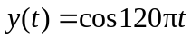
2分
- 功率谱如图所示。
0 60 f/Hz
0.25
P( f )
3分

3分
由功率谱图求得

